Sinh viên thực hiện: 19127647 – Nguyễn Phú Quí, 19127407 - Nguyễn Huy Hoàng, 19127649 – Tô Thanh Tuấn

GV phụ trách: Phạm Thị Bạch Huệ, Lương Vĩ Minh, Tiết Gia Hồng

  AN TOÀN BẢO MẬT DỮ LIỆU TRONG HỆ THỐNG THÔNG TIN

HỌC KỲ II – NĂM HỌC 2021-2022

**MÔN an toàn bảo mật dữ liệu trong HỆ THỐNG THÔNG TIN**

**BỘ MÔN HỆ THỐNG THÔNG TIN – KHOA CÔNG NGHỆ THÔNG TIN**

**ĐẠI HỌC KHOA HỌC TỰ NHIÊN THÀNH PHỐ HỒ CHÍ MINH, ĐẠI HỌC QUỐC GIA TP HCM**

BÁO CÁO ĐỒ ÁN THỰC HÀNH CUỐI KÌ PHÂN HỆ 1 & 2

Mục lục

**Phần 1: Thông tin nhóm** 3

**Phần 2:** **Thực hiện các công việc** 4

**Phần 3:** **Xây dựng giao diện và kết quả đạt được:** 16

**Phần 4:Link video demo:** 20

# **Phần 1: Thông tin nhóm**

1. Các thành viên:

|  |  |
| --- | --- |
| **Họ và tên** | **MSSV** |
| Tô Thanh Tuấn | 19127649 |
| Nguyễn Phú Quí | 19127647 |
| Nguyễn Huy Hoàng | 19127407 |

1. Phân công công việc và mức độ hoàn thành của Phân hệ 1:

|  |  |  |
| --- | --- | --- |
| **Công việc** | **Người thực hiện** | **Mức độ hoàn thành** |
| Xem danh sách người dùng trong hệ thống | Nguyễn Huy Hoàng | 100% |
| Thông tin về quyền (privileges) của mỗi user/ role trên các đối tượng dữ liệu | Nguyễn Huy Hoàng, Tô Thanh Tuấn | 100% |
| Cho phép tạo mới, xóa, sửa (hiệu chỉnh) user hoặc role. | Nguyễn Huy Hoàng | 100% |
| Cho phép thực hiện việc cấp quyền: cấp quyền cho user, cấp quyền cho role, cấp role cho user. Quá trình cấp quyền có tùy chọn là có cho phép người được cấp quyền có thể cấp quyền cho user/ role khác hay không(Có chỉ định WITH GRANT OPTION hay không). Quyền, select, update thì cho phép phân quyền tính đến mức cột; quyền insert, delete thì không. | Nguyễn Phú Quí, Tô Thanh Tuấn | 90% (chưa thực hiện được select tính đến mức cột thay vào đó là select table) |
| Cho phép thu hồi quyền từ người dùng/ role | Nguyễn Phú Quí | 100% |
| Cho phép kiểm tra quyền của các chủ thể vừa được cấp quyền | Nguyễn Phú Quí | 100% |
| Cho phép chỉnh sửa quyền của user/ role | Tô Thanh Tuấn | 100% |
| Xây dựng giao diện | Tô Thanh Tuấn, Nguyễn Phú Quí, Nguyễn Huy Hoàng | 100% |

# **Phần 2:** **Thực hiện các công việc của Phân hệ 1**

1. **Xem danh sách người dùng trong hệ thống:**

* SELECT * FROM DBA_USERS;
* SELECT * FROM ALL_USERS;

1. **Thông tin về quyền (privileges) của mỗi user/ role trên các đối tượng dữ liệu:**

Để xem thông tin về các chức năng xem user/ role/ privileges ở trong hệ thống, ta có các bảng như sau:

* dba_users: thông tin tất cả user trong hệ thống như default tablespace, temporary tablespace, profile, …
* Dba_ts_quotas: quota của tất cả các user trong hệ thống.
* Dba_profiles: thông tin các profiles
* Dba_sys_privs: những user được cấp các quyền hệ thống
* Dba_roles: hiển thị những role có trong cơ sở dữ liệu
* Dba_col_privs: thông tin gán quyền hệ thống mức cột.
* Dba_role_privs: thông tin user và role của họ
* Dba_tab_privs: hiển thị các user và quyền trên các bảng của họ.
* Role_role_privs: hiển thị thông tin về các role được cấp cho các role.
* Role_tab_privs: hiển thị các quyền trên các bảng được cấp cho các role.
* Session_privs: hiển thị các quyền hiện tại được enable cho user
* Session_roles: hiển thị các role hiện tại đang được enable cho user
* User_tab_privs: các quyền object của user
* User_role_privs: các role được gán cho user
* User_col_privs: các quyền trên column của user
* User_sys_privs: các quyền hệ thống được gán cho user.

Ví dụ:

* SELECT * FROM USER_TAB_PRIVS WHERE TABLE_NAME = 'BENHNHAN' OR TABLE_NAME = 'NHANVIEN' ;
* SELECT * FROM USER_TAB_PRIVS;

1. **Cho phép tạo mới, xóa, sửa (hiệu chỉnh) user hoặc role.**

--**I. Xem danh sách người dùng trong hệ thống**

SELECT * FROM Dba_users;

SELECT * FROM ALL_USERS ;

**--II. Thông tin về quyền (privileges) của mỗi user/ role trên các đối tượng dữ liệu.**

SELECT * FROM USER_TAB_PRIVS WHERE TABLE_NAME = 'BENHNHAN' OR TABLE_NAME = 'NHANVIEN'

SELECT * FROM USER_TAB_PRIVS;

**-- III. Tạo user**

CREATE OR REPLACE PROCEDURE create_user(username IN NVARCHAR2,

user_passwd IN NVARCHAR2)

IS

user_name NVARCHAR2(20):= username;

pwd NVARCHAR2(20):= user_passwd;

count INTEGER :=0;

stmt VARCHAR(1000);

BEGIN

SELECT COUNT (1)

INTO count

FROM all_users

WHERE username =UPPER(user_name);

IF count !=0

THEN

stmt:='DROP USER ' ||user_name ||' CASCADE';

EXECUTE IMMEDIATE (stmt);

END IF;

stmt:='ALTER SESSION SET "_ORACLE_SCRIPT"=TRUE ';

EXECUTE IMMEDIATE (stmt);

stmt:='CREATE USER ' || user_name|| ' IDENTIFIED BY ' || pwd;

EXECUTE IMMEDIATE (stmt);

stmt:='GRANT CONNECT TO ' ||user_name;

EXECUTE IMMEDIATE (stmt);

stmt:='ALTER SESSION SET "_ORACLE_SCRIPT"=FALSE ';

EXECUTE IMMEDIATE (stmt);

COMMIT;

END createUser;

-**-IV Xóa user**

CREATE OR REPLACE PROCEDURE deleteUser(

ip_username IN NVARCHAR2)

IS

user_name NVARCHAR2(20):=ip_username;

exec_commander VARCHAR(1000);

BEGIN

exec_commander := 'ALTER SESSION SET "_ORACLE_SCRIPT"=TRUE ';

EXECUTE IMMEDIATE (exec_commander);

exec_commander :='DROP USER ' || user_name|| ' CASCADE ';

EXECUTE IMMEDIATE (exec_commander);

exec_commander := 'ALTER SESSION SET "_ORACLE_SCRIPT"=FALSE ';

EXECUTE IMMEDIATE (exec_commander);

COMMIT;

END deleteUser;

**-- V.Edit user**

ALTER USER USER_TEMP_02 IDENTIFIED BY USER_TEMP_02;

**-- VI. Tạo role**

CREATE OR REPLACE PROCEDURE proc_createRole(

ip_rolename IN NVARCHAR2,

ip_identify IN NVARCHAR2)

IS

role_name nvarchar2(20):= ip_rolename;

identify nvarchar2(20):= ip_identify;

exec_commander varchar(1000);

BEGIN

exec_commander:='ALTER SESSION SET "_ORACLE_SCRIPT"= TRUE';

EXECUTE IMMEDIATE(exec_commander);

exec_commander:='CREATE ROLE '||role_name ||' IDENTIFIED BY '||identify;

EXECUTE IMMEDIATE(exec_commander);

exec_commander:='ALTER SESSION SET "_ORACLE_SCRIPT"= FALSE';

EXECUTE IMMEDIATE(exec_commander);

COMMIT;

END proc_createRole;

**-- VII. Xóa role**

CREATE OR REPLACE PROCEDURE proc_deleteRole(

ip_rolename IN NVARCHAR2)

IS

role_name NVARCHAR2(20):=ip_rolename;

exec_commander varchar(1000);

BEGIN

exec_commander:='ALTER SESSION SET "_ORACLE_SCRIPT"=TRUE';

EXECUTE IMMEDIATE(exec_commander);

exec_commander:='DROP ROLE '|| role_name;

EXECUTE IMMEDIATE (exec_commander);

exec_commander:='ALTER SESSION SET "_ORACLE_SCRIPT"=FALSE';

EXECUTE IMMEDIATE(exec_commander);

COMMIT;

END proc_deleteRole;

1. **Cho phép thực hiện việc cấp quyền: cấp quyền cho user, cấp quyền cho role, cấp role cho user. Quá trình cấp quyền có tùy chọn là có cho phép người được cấp quyền có thể cấp quyền cho user/ role khác hay không(Có chỉ định WITH GRANT OPTION hay không). Quyền, select, update thì cho phép phân quyền tính đến mức cột; quyền insert, delete thì không.**

* Cấp quyền cho user:
  + Cấp quyền select:

create or replace procedure proc_user_select(ip_user in varchar2, ip_table in varchar2, check01 in number)

is

user_name varchar2(20):= ip_user;

table_name varchar2(30):=ip_table;

check_grant number(1):=check01;

exec_commander varchar(1000);

begin

exec_commander:='ALTER SESSION SET "_ORACLE_SCRIPT"=TRUE';

EXECUTE IMMEDIATE(exec_commander);

if check_grant = 0 then

exec_commander:='GRANT SELECT ON '|| table_name || ' TO ' || user_name;

EXECUTE IMMEDIATE(exec_commander);

else

exec_commander:='GRANT SELECT ON '|| table_name || ' TO ' || user_name || ' WITH GRANT OPTION';

EXECUTE IMMEDIATE(exec_commander);

end if;

exec_commander:='ALTER SESSION SET "_ORACLE_SCRIPT"=FALSE';

EXECUTE IMMEDIATE(exec_commander);

commit;

end proc_user_select;

* + Cấp quyền insert:

create or replace procedure proc_user_insert(ip_user in varchar2, ip_table in varchar2, check01 in number)

is

user_name varchar2(20):= ip_user;

table_name varchar2(30):=ip_table;

check_grant number(1):=check01;

exec_commander varchar(1000);

begin

exec_commander:='ALTER SESSION SET "_ORACLE_SCRIPT"=TRUE';

EXECUTE IMMEDIATE(exec_commander);

if check_grant = 0 then

exec_commander:='GRANT INSERT ON '|| table_name || ' TO ' || user_name;

EXECUTE IMMEDIATE(exec_commander);

else

exec_commander:='GRANT INSERT ON '|| table_name || ' TO ' || user_name || ' WITH GRANT OPTION';

EXECUTE IMMEDIATE(exec_commander);

end if;

exec_commander:='ALTER SESSION SET "_ORACLE_SCRIPT"=FALSE';

EXECUTE IMMEDIATE(exec_commander);

commit;

end proc_user_insert;

* + Cấp quyền delete:

create or replace procedure proc_user_delete(ip_user in varchar2, ip_table in varchar2, check01 in number)

is

user_name varchar2(20):= ip_user;

table_name varchar2(30):=ip_table;

check_grant number(1):=check01;

exec_commander varchar(1000);

begin

exec_commander:='ALTER SESSION SET "_ORACLE_SCRIPT"=TRUE';

EXECUTE IMMEDIATE(exec_commander);

if check_grant = 0 then

exec_commander:='GRANT DELETE ON '|| table_name || ' TO ' || user_name;

EXECUTE IMMEDIATE(exec_commander);

else

exec_commander:='GRANT DELETE ON '|| table_name || ' TO ' || user_name || ' WITH GRANT OPTION';

EXECUTE IMMEDIATE(exec_commander);

end if;

exec_commander:='ALTER SESSION SET "_ORACLE_SCRIPT"=FALSE';

EXECUTE IMMEDIATE(exec_commander);

commit;

end proc_user_delete;

* + Cấp quyền update:

create or replace procedure proc_user_update(ip_user in varchar2, ip_table in varchar2, ip_column in varchar2, check01 in number) -- update

is

user_name varchar2(20):= ip_user;

table_name varchar2(30):=ip_table;

column_name varchar2(30):=ip_column;

check_grant number(1):=check01;

exec_commander varchar(1000);

begin

exec_commander:='ALTER SESSION SET "_ORACLE_SCRIPT"=TRUE';

EXECUTE IMMEDIATE(exec_commander);

if check_grant = 0 then

exec_commander:='GRANT UPDATE' || '(' || column_name ||') ON '|| table_name ||' TO ' || user_name;

EXECUTE IMMEDIATE(exec_commander);

else

exec_commander:='GRANT UPDATE' || '(' || column_name ||') ON '|| table_name ||' TO ' || user_name || ' WITH GRANT OPTION';

EXECUTE IMMEDIATE(exec_commander);

end if;

exec_commander:='ALTER SESSION SET "_ORACLE_SCRIPT"=FALSE';

EXECUTE IMMEDIATE(exec_commander);

commit;

end proc_user_update;

* Cấp quyền cho role:
  + Cấp quyền select:

create or replace procedure proc_role_select(ip_role in varchar2, ip_table in varchar2) -- select

is

role_name varchar2(20):= ip_role;

table_name varchar2(30):=ip_table;

exec_commander varchar(1000);

begin

exec_commander:='ALTER SESSION SET "_ORACLE_SCRIPT"=TRUE';

EXECUTE IMMEDIATE(exec_commander);

exec_commander:='GRANT SELECT ON '|| table_name || ' TO ' || role_name;

EXECUTE IMMEDIATE(exec_commander);

exec_commander:='ALTER SESSION SET "_ORACLE_SCRIPT"=FALSE';

EXECUTE IMMEDIATE(exec_commander);

commit;

end proc_role_select;

* + Cấp quyền insert:

create or replace procedure proc_role_insert(ip_role in varchar2, ip_table in varchar2) -- insert

is

role_name varchar2(20):= ip_role;

table_name varchar2(30):=ip_table;

exec_commander varchar(1000);

begin

exec_commander:='ALTER SESSION SET "_ORACLE_SCRIPT"=TRUE';

EXECUTE IMMEDIATE(exec_commander);

exec_commander:='GRANT INSERT ON '|| table_name || ' TO ' || role_name;

EXECUTE IMMEDIATE(exec_commander);

exec_commander:='ALTER SESSION SET "_ORACLE_SCRIPT"=FALSE';

EXECUTE IMMEDIATE(exec_commander);

commit;

end proc_role_insert;

* + Cấp quyền delete:

create or replace procedure proc_role_delete(ip_role in varchar2, ip_table in varchar2) -- delete

is

role_name varchar2(20):= ip_role;

table_name varchar2(30):=ip_table;

exec_commander varchar(1000);

begin

exec_commander:='ALTER SESSION SET "_ORACLE_SCRIPT"=TRUE';

EXECUTE IMMEDIATE(exec_commander);

exec_commander:='GRANT DELETE ON '|| table_name || ' TO ' || role_name;

EXECUTE IMMEDIATE(exec_commander);

exec_commander:='ALTER SESSION SET "_ORACLE_SCRIPT"=FALSE';

EXECUTE IMMEDIATE(exec_commander);

commit;

end proc_role_delete;

* + Cấp quyền update:

create or replace procedure proc_role_update(ip_role in varchar2, ip_table in varchar2, ip_column in varchar2) -- update

is

role_name varchar2(20):= ip_role;

table_name varchar2(30):=ip_table;

column_name varchar2(30):=ip_column;

exec_commander varchar(1000);

begin

exec_commander:='ALTER SESSION SET "_ORACLE_SCRIPT"=TRUE';

EXECUTE IMMEDIATE(exec_commander);

exec_commander:='GRANT UPDATE' || '(' || column_name ||') ON '|| table_name ||' TO ' || role_name;

EXECUTE IMMEDIATE(exec_commander);

exec_commander:='ALTER SESSION SET "_ORACLE_SCRIPT"=FALSE';

EXECUTE IMMEDIATE(exec_commander);

commit;

end proc_role_update;

* Cấp role cho user:

create or replace procedure proc_user_role(ip_user in varchar2, ip_role in varchar2, check01 in number)

is

user_name varchar2(20):= ip_user;

role_name varchar2(30):=ip_role;

check_grant number(1):=check01;

exec_commander varchar(1000);

begin

exec_commander:='ALTER SESSION SET "_ORACLE_SCRIPT"=TRUE';

EXECUTE IMMEDIATE(exec_commander);

if check_grant = 0 then

exec_commander:='GRANT ' || role_name || ' TO ' || user_name;

EXECUTE IMMEDIATE(exec_commander);

else

exec_commander:='GRANT ' || role_name || ' TO ' || user_name || ' WITH GRANT OPTION';

EXECUTE IMMEDIATE(exec_commander);

end if;

exec_commander:='ALTER SESSION SET "_ORACLE_SCRIPT"=FALSE';

EXECUTE IMMEDIATE(exec_commander);

commit;

end proc_user_role;

1. Cho phép thu hồi quyền từ người dùng/ role:

* Thu hồi quyền từ user/ role (bao gồm select/ insert/ delete/ update):

create or replace procedure proc_revoke_user(ip_user in varchar2, ip_table in varchar2, ip_pos in varchar2)

is

user_name varchar2(20):= ip_user;

table_name varchar2(30):=ip_table;

pos_name varchar2(20):= ip_pos;

exec_commander varchar(1000);

begin

exec_commander:='ALTER SESSION SET "_ORACLE_SCRIPT"=TRUE';

EXECUTE IMMEDIATE(exec_commander);

exec_commander:='REVOKE ' || pos_name || ' ON '|| table_name || ' FROM ' || user_name;

EXECUTE IMMEDIATE(exec_commander);

exec_commander:='ALTER SESSION SET "_ORACLE_SCRIPT"=FALSE';

EXECUTE IMMEDIATE(exec_commander);

commit;

end proc_revoke_user;

***Ghi chú:*** pos_name bao gồm select, insert, delete, update.

* Thu hồi role từ user:

create or replace procedure proc_revoke_user_role(ip_user in varchar2, ip_role in varchar2)

is

user_name varchar2(20):= ip_user;

role_name varchar2(30):=ip_role;

exec_commander varchar(1000);

begin

exec_commander:='ALTER SESSION SET "_ORACLE_SCRIPT"=TRUE';

EXECUTE IMMEDIATE(exec_commander);

exec_commander:='REVOKE ' || role_name || ' FROM ' || user_name;

EXECUTE IMMEDIATE(exec_commander);

exec_commander:='ALTER SESSION SET "_ORACLE_SCRIPT"=FALSE';

EXECUTE IMMEDIATE(exec_commander);

commit;

end proc_revoke_user_role;

1. **Cho phép kiểm tra quyền của các chủ thể vừa được cấp quyền:**

Sau khi cấp quyền cho role/ user, thực hiện select lại các quyền của role/user mới được cấp để kiểm tra xem đã có quyền hay chưa.

# **Phần 3:** **Xây dựng giao diện và kết quả đạt được của Phân hệ 1:**

1. **Xem danh sách người dùng**

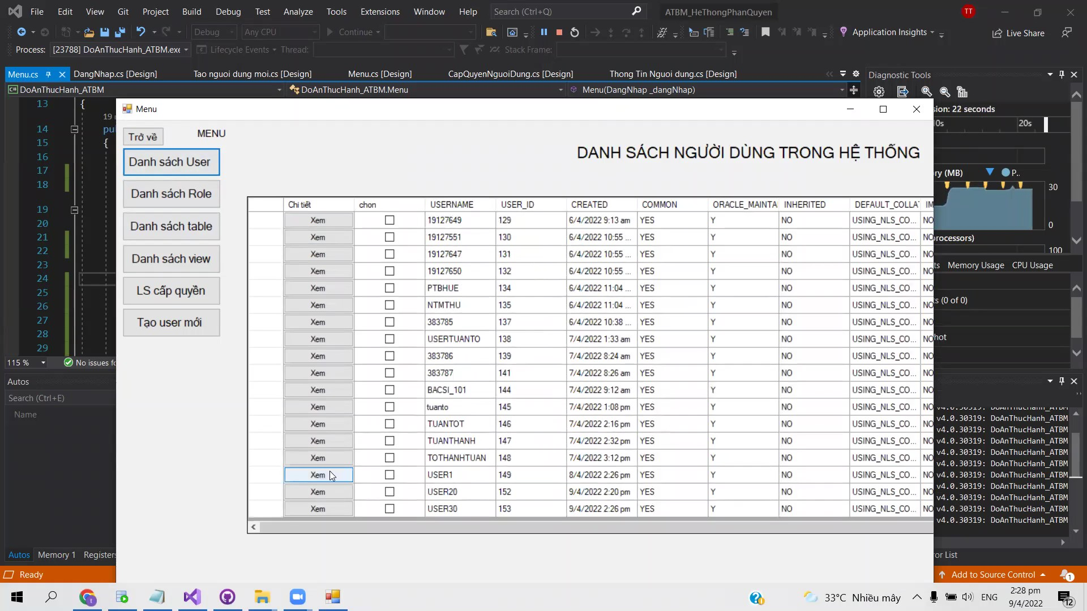

1. **Xem danh sách role**

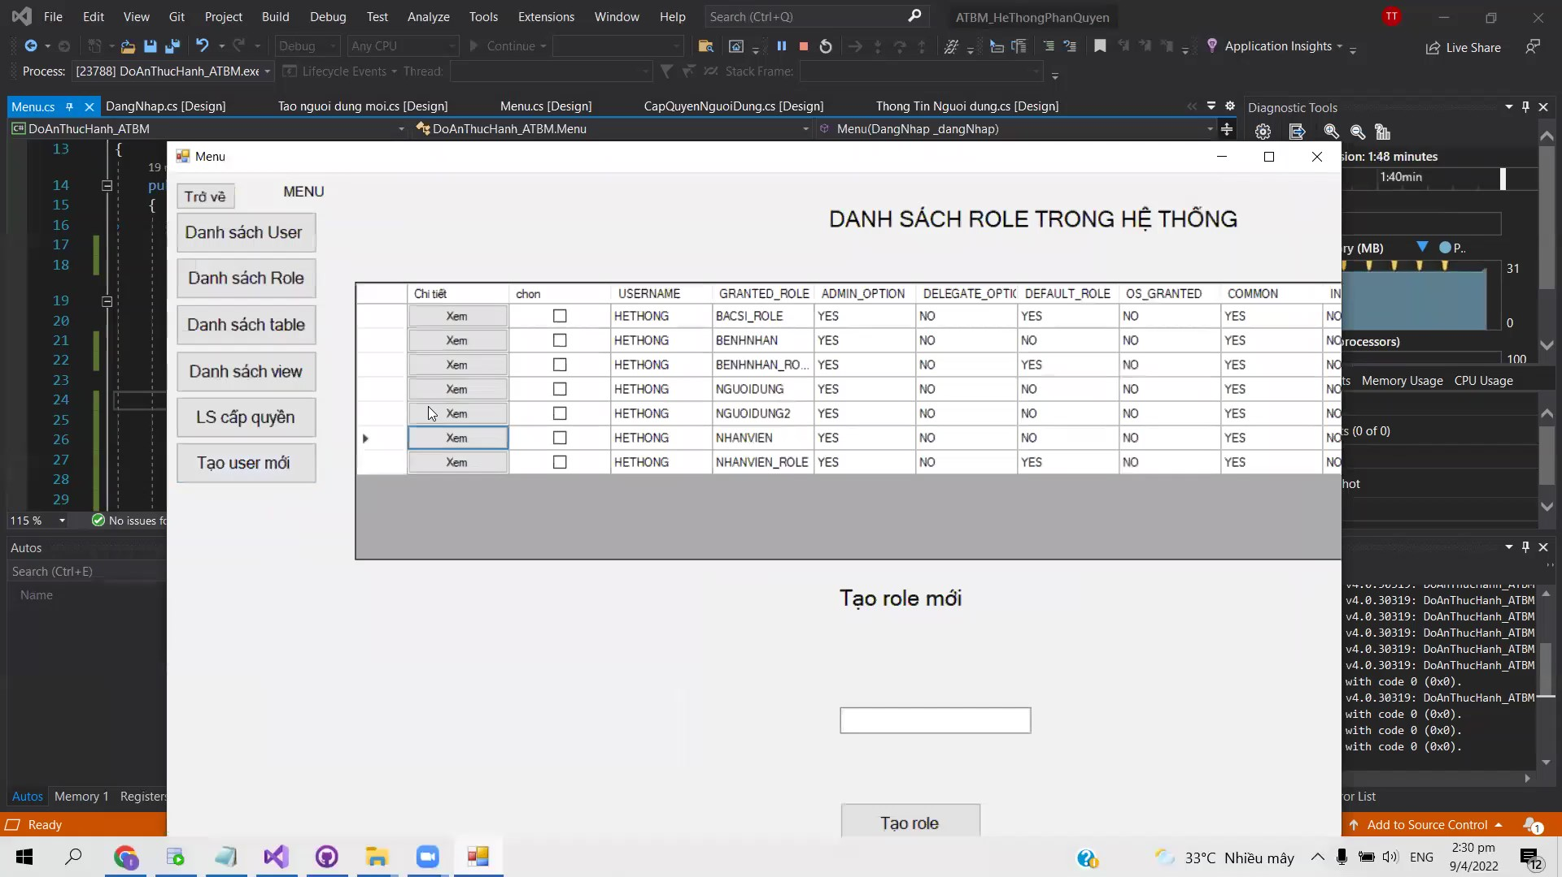

1. **Xem quyền của người dùng**

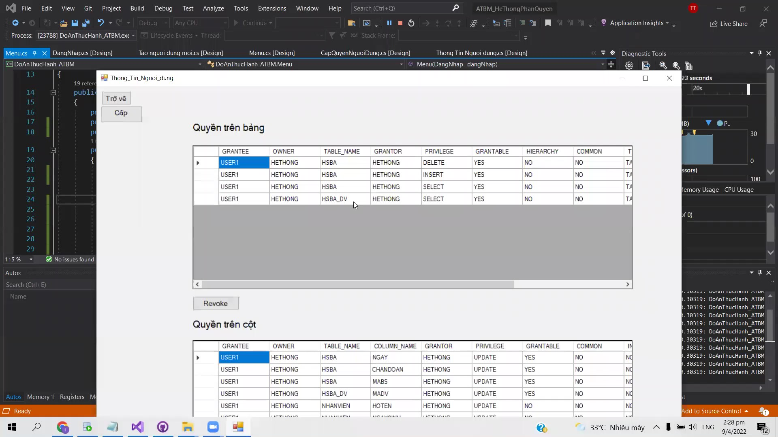

1. **Xem quyền của role**

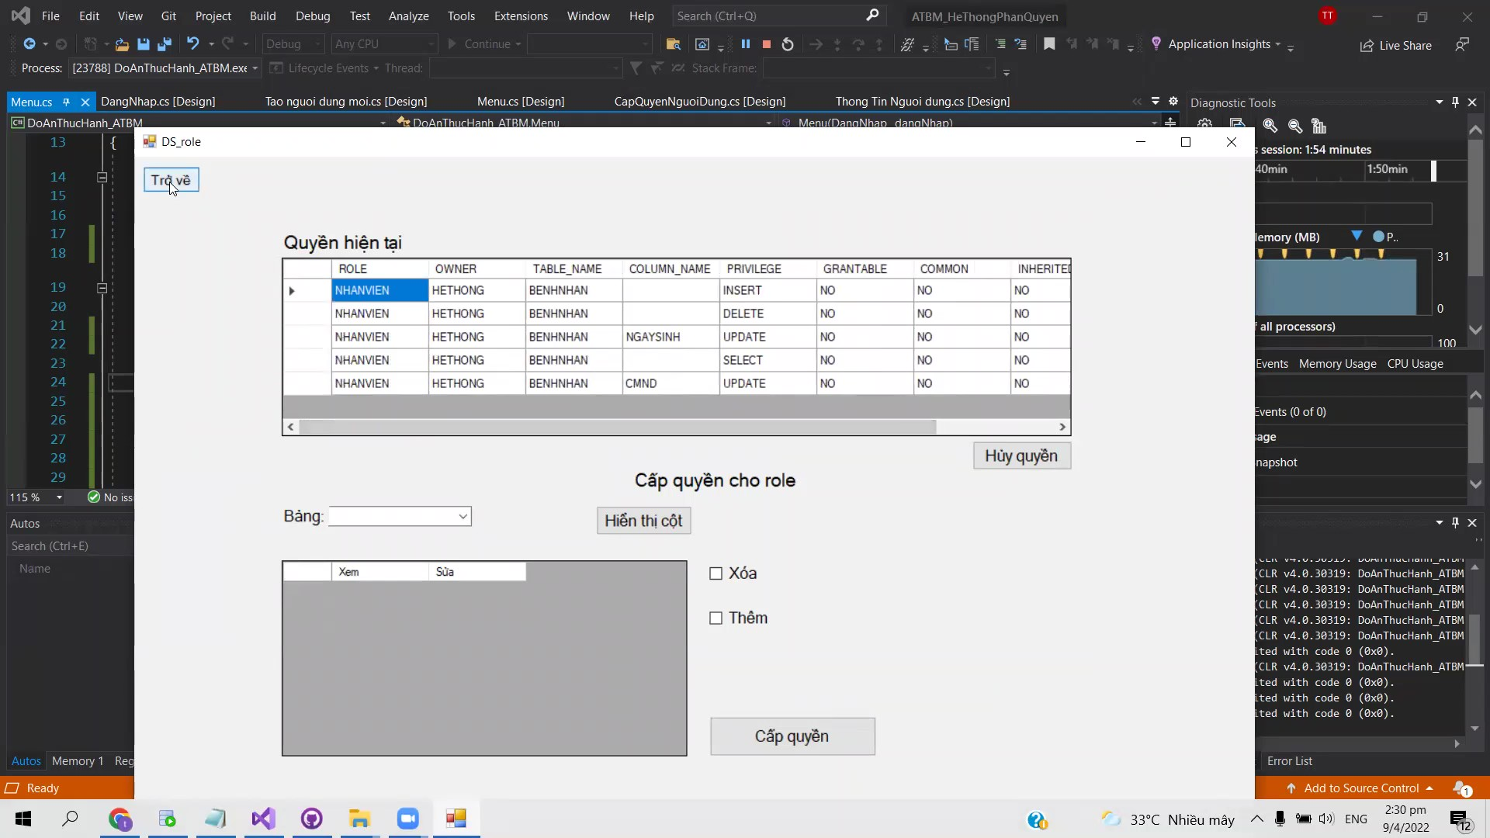

1. **Tạo người dùng mới**

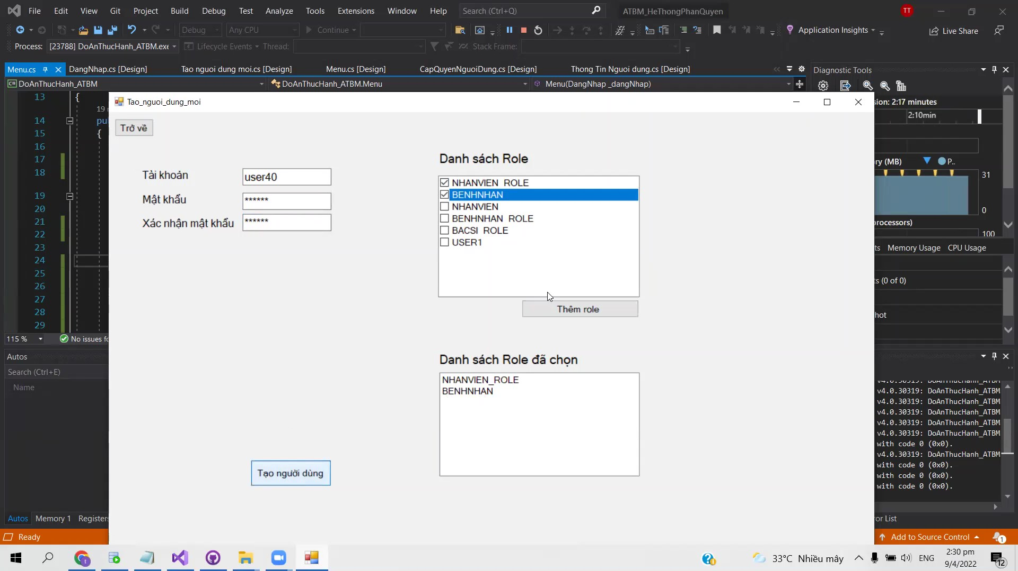

1. **Tạo role mới**

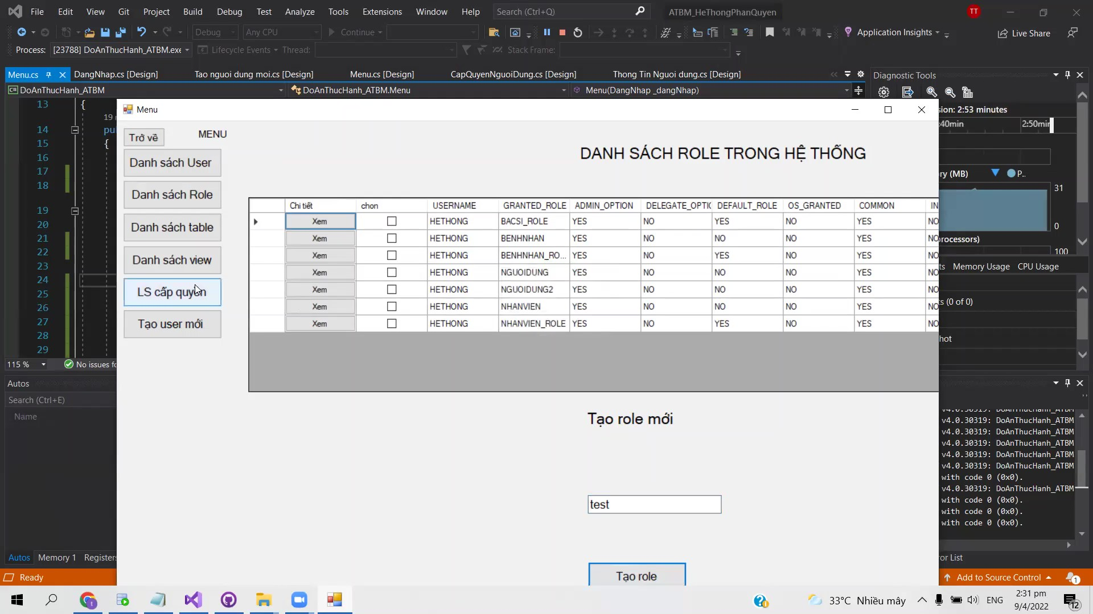

1. **Cấp quyền cho người dùng**

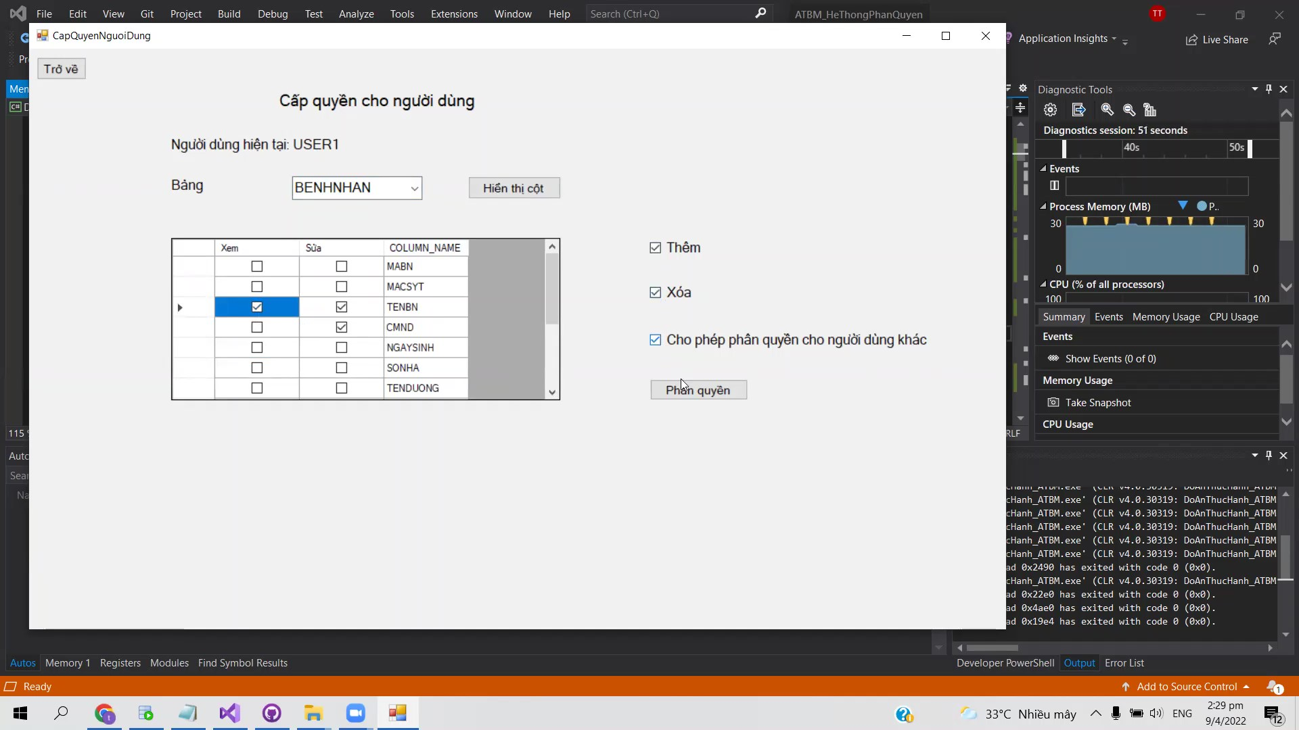

1. **Cấp quyền cho role**

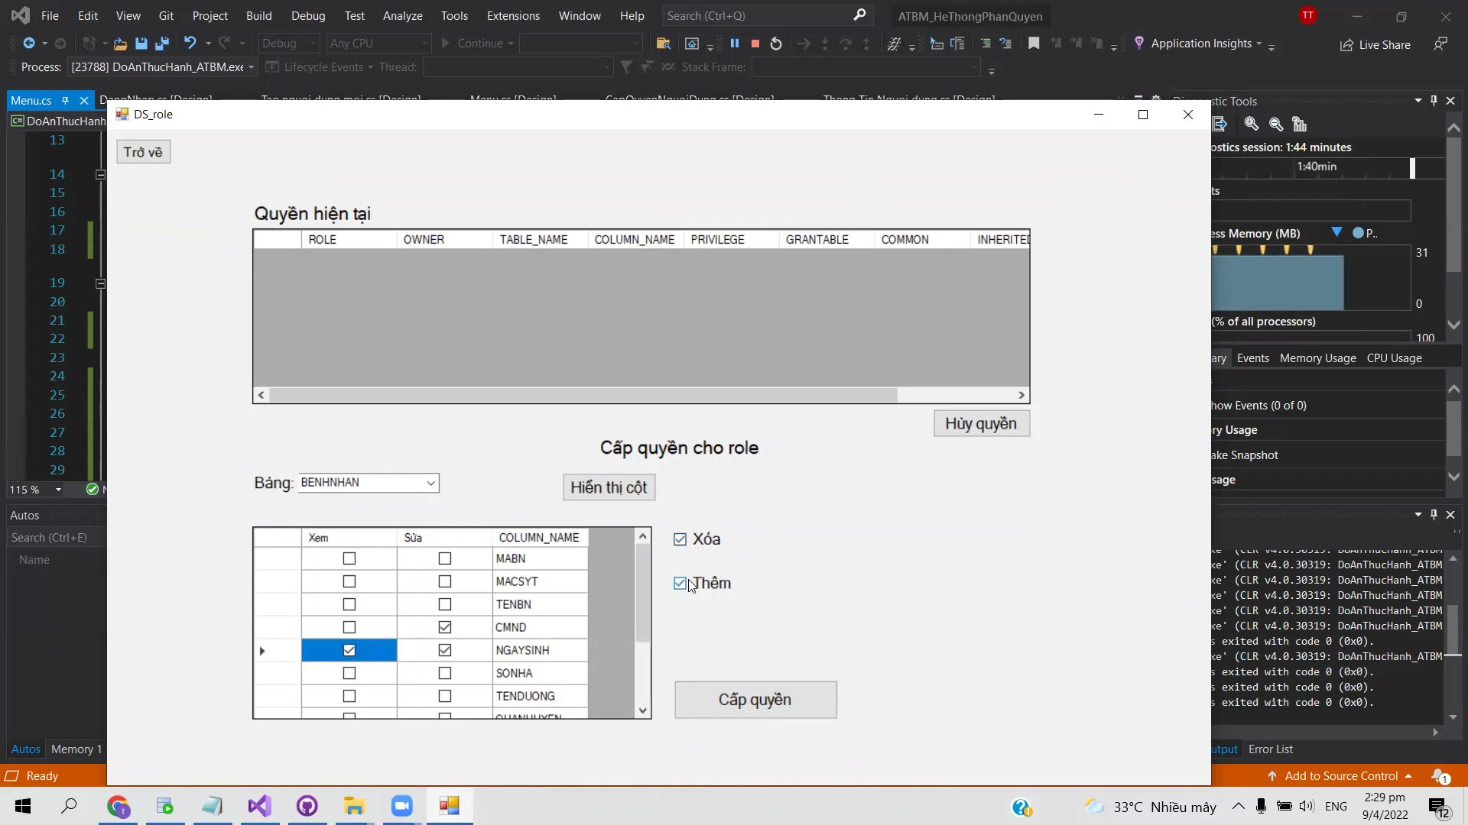

# **Phần 4:Link video demo của Phân hệ 1:**

[Link](https://youtu.be/Fo577V4jIJU) video demo giao diện

# **Phần 5: Thực hiện các công việc của Phân hệ 2:**

**Tiêu chí #1:** Vai trò của DBA:

Tạo role có tên role là: *dba_role*

create role dba_role;

1. Tạo tài khoản người dùng trong hệ thống:

* Để tạo người dùng trong hệ thống, nhóm em tạo store procedure createUser(username, password).
* Gán quyền execute trên createUser.

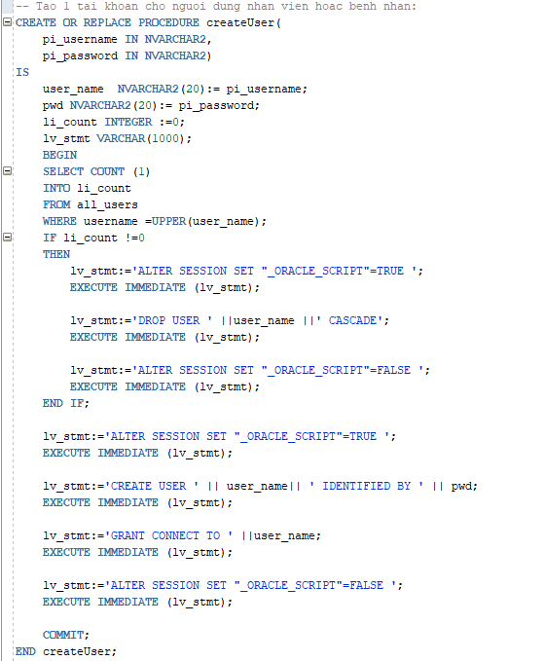

1. Thêm, cập nhật dữ liệu trong bảng Cơ sở y tế:

* Gán quyền insert, update trên bảng CSYT cho dba_role

1. Thêm dữ liệu trong bảng Nhân Viên:

* Gán quyền insert trên bảng NHANVIEN cho dba_role

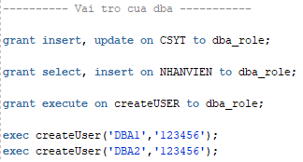

**Tiêu chí #2:** Vai trò của Thanh tra:

Tạo role có tên role là: *thanhtra_role*

create role thanhtra_role;

1. Thanh tra có thể đọc dữ liệu trên tất cả các quan hệ của các bảng dữ liệu:

* Gán quyến select trên bảng HSBA, HSBA_DV, BENHNHAN, CSYT, DICHVU, KHOA
* Riêng bảng NHANVIEN thì chỉ được xem và chỉnh sửa thông tin của chính Thanh tra đó. Để làm được như vậy, nhóm em sử dụng cơ chế bảo mật VPD để thực hiện:
  + Đầu tiên là tạo function *id_nhanvien* để là điệu kiện cho policy_function. Nhóm em thống nhất username sẽ có dạng là NV+mã của nhân viên (Ví dụ: NV1, NV122). Nên trong function id_nhanvien sẽ trả về MANV = mã số sau kí tự NV trong user đang đăng nhập vào hệ thống.
  + Riêng trường hợp là DBA (Ví dụ: DBA1, DBA2) return ‘’ có nghĩa là sẽ không điều kiện where khi select.

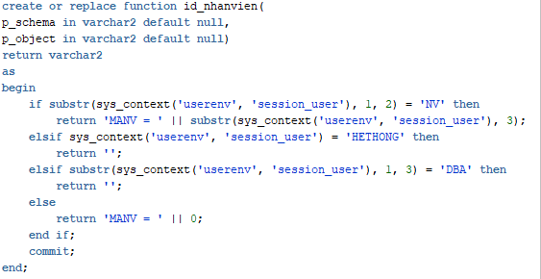

* + Sau đó sẽ sử dụng chính sách lên bảng NHANVIEN có tên chính sách là *Xem_cap_nhat_nhan_vien*

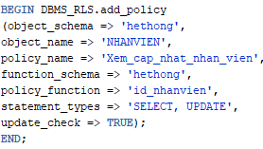

* Ở đây nhóm em tạo chính sách cho DBA trong việc thêm nhân viên để đáp ứng chính sách ở trên tránh xảy ra lỗi

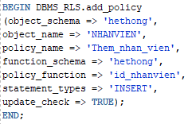

* Gán quyền cho thanhtra_role:

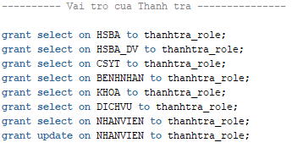

**Tiêu chí #3:** Vai trò nhân viên cơ sở y tế:

Tạo role có tên role là: *nvcsyt_role*

create role nvcsyt_role;

1. Nhân viên cơ sở y tế có thể xem và chỉnh sửa thông tin của chính mình. Vì đã sử dụng cơ chế VPD nên chỉ việc gán quyền select, update cho nhân viên cơ sở y tế là được.
2. Thêm xóa dòng trên hồ sơ bệnh án từ chính cơ sở y tế và nhân viên đó trực thuộc.

* Nhóm em dùng cơ chế bảo mật VPD để thực hiện
* Tạo function để lấy vai trò của user Nhân viên.

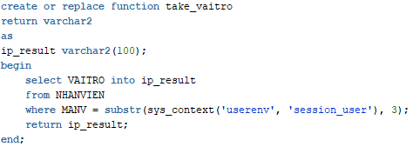

* Tạo function *themxoa_HSBA* để lấy điều kiện hồ sơ bệnh án phải thuộc cơ sở y tế mà nhân viên đó trực thuộc. Xuất ra giá trị là MACSYT = CSYT của nhân viên ở trường hợp user là nhân viên có vai trò là cơ sở y tế. Để tránh ảnh hưởng việc truy cập vào đối tượng bảng HSBA, nhóm em đã sử dụng if để chia trường hợp.

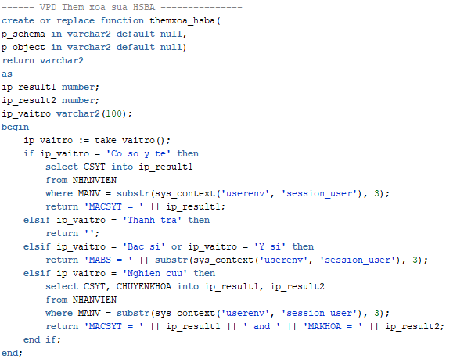



* Chú ý: Có thể đối với user là thanh tra sẽ return rỗng có nghĩa là sẽ không điều kiện where khi select.
* Tạo chính sách cho nhân viên có thể xem các hồ sơ bệnh án của cơ sở y tế mình làm việc với tên chính sách *XemHSBA*

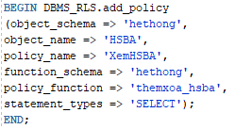

* Tiếp đến là tạo chính sách cho nhân viên thêm xóa các hồ sơ bệnh án của cơ sở y tế mình làm việc với tên chính sách *them_xoa_HSBA.* Điều khác so chính sách XemHSBA là có thêm dòng update_check => TRUE để có thể thực hiện INSERT và DELETE.

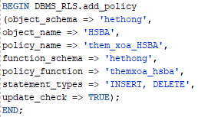

1. Thêm xóa dòng trên HSBA_DV từ chính cơ sở y tế và nhân viên đó trực thuộc.

* Nhóm em cũng dùng cơ chế bảo mật VPD để thực hiện
* Tạo function *themxoa_hsba_dv* để lấy điều kiện hồ sơ bệnh án dịch vụ phải thuộc hồ sơ bệnh án của cơ sở y tế mà nhân viên đó trực thuộc. Giống như HSBA thì HSBA_DV nhóm em cũng chia để không ảnh việc truy cập vào HSBA_DV của user có vai trò khác.

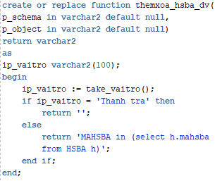

* Chú ý: Có thể đối với user là thanh tra sẽ return rỗng có nghĩa là sẽ không điều kiện where khi select. Vì HSBA_DV có quan hệ với HSBA nên chỉ cần điều kiện ở HSBA thì HSBA_DV sẽ thay đổi theo HSBA.
* Tạo chính sách cho nhân viên có thể xem các hồ sơ bệnh án của cơ sở y tế mình làm việc với tên chính sách *XemHSBA_DV*

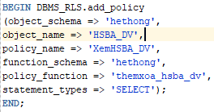

* Tiếp đến là tạo chính sách cho nhân viên thêm xóa các hồ sơ bệnh án của cơ sở y tế mình làm việc với tên chính sách *them_xoa_HSBA_DV.* Điều khác so chính sách XemHSBA là có thêm dòng update_check => TRUE để có thể thực hiện INSERT và DELETE.

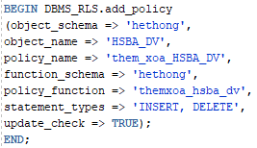

1. Nhân viên chỉ thực hiện các công việc ở 2 và 3 vào các ngày từ ngày 5 đến ngày 27 dương lịch hàng tháng.

* Tạo function để lấy ngày của hệ thống.

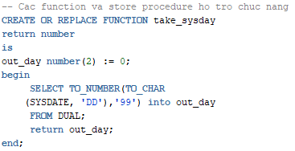

* Tạo các procedure để hỗ trợ thêm, xóa dòng dữ liệu trên bảng HSBA và HSBA_DV. Trong mỗi procedure có điều kiện so sánh ngày lấy từ function take_sysday có nằm trong nằm trong từ 5 đến ngày 27 hay không. Nếu đủ điền kiện thì insert, delete thành công.
* Đối với HSBA:

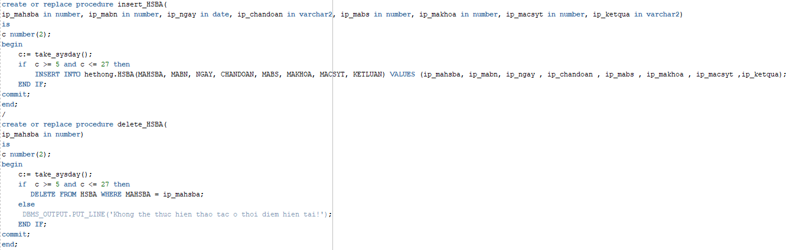

* Đối với HSBA_DV:

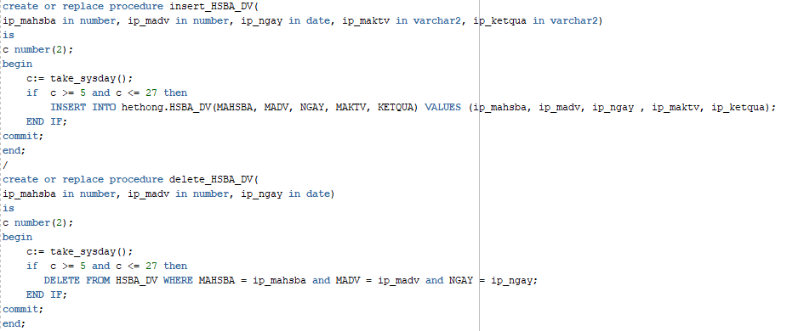

* Gán quyền cho nhân viên cơ sơ y tế:

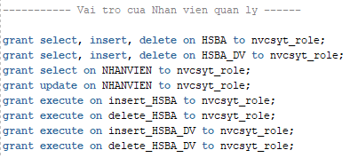

**Tiêu chí #4:** Vai trò của Bác sĩ/ y sĩ:

1. Bác sĩ có quyền xem hồ sơ bệnh án mà họ đã chữa trị.

Tạo role có tên role là: *ybacsi_role*

create role ybacsi_role;

* Ở function *themxoa_hsba* đã có sẵn điều kiện đối với user là nhân viên có vai trò là Bác sĩ hoặc y sĩ thì function sẽ về MABS = MANV của user.

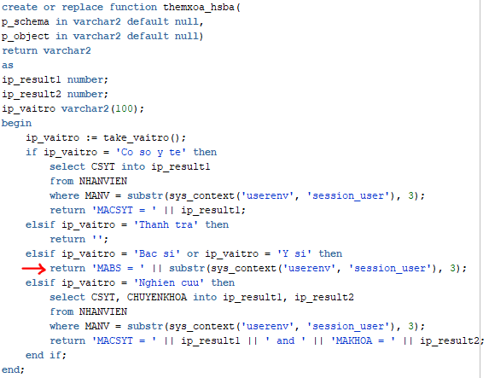

* Vì đã có chính sách VPD select trên bảng HSBA rồi nên không thể tạo thêm một chính sách riêng mà vẫn sử dụng chính sách VPD cho HSBA ở tiêu chí 3.

1. Bác sĩ / y sĩ có quyền xem hồ sơ bệnh án dịch vụ liên quan tới hồ sơ bệnh án mà họ chữa trị

* Phần cách làm thì đã có function *them_xoa_HSBA_DV* và VPD select trên bảng HSBA_DV rồi nên không thực hiện gì thêm cả

1. Bác sĩ / y sĩ được xem và chỉnh sửa thông tin các nhân của trong bảng Nhân viên.

* Đã thực hiện

1. Bác sĩ / y sĩ được xem thông tin bệnh nhân bằng cách nhập thông tin mã bệnh nhân (MABN) hoặc chứng minh nhân dân (CMND).

* Gán quyền cho Bác sĩ / y sĩ:

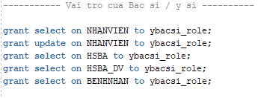

**Tiêu chí #5:** Vai trò của Nghiên cứu:

Tạo role có tên role là: *nghiencuu_role*

create role nghiencuu_role;

1. Nghiên cứu có quyền xem các hồ sơ bệnh án thuộc cơ sở y tế cũng như cùng khoa của mình.

* Ở function *themxoa_hsba* đã có sẵn điều kiện đối với user là nhân viên có vai trò là Nghiên cứu thì function sẽ về MACSYT = CSYT and MAKHOA = CHUYENKHOA của user đó.

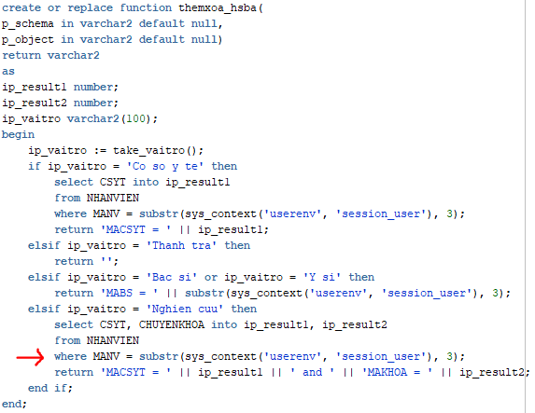

* Vì đã có chính sách VPD select trên bảng HSBA rồi nên không thể tạo thêm một chính sách riêng mà vẫn sử dụng chính sách VPD cho HSBA ở tiêu chí 3.

1. Nghiên cứu có quyền xem có hồ sơ bệnh án dịch vụ có liên quan tới các hồ sơ bệnh án thuộc cơ sở y tế cũng như cùng khoa của mình.

* Phần cách làm thì đã có function *them_xoa_HSBA_DV* và VPD select trên bảng HSBA_DV rồi nên không thực hiện gì thêm cả

1. Nghiên cứu được xem và chỉnh sửa thông tin các nhân của trong bảng Nhân viên.

* Đã thực hiện
* Gán quyền cho Nghiên cứu:

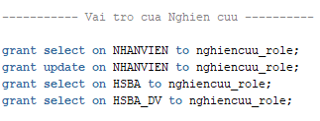

**Tiêu chí #6:** Mỗi nhân viên hoặc bệnh nhân đăng nhập chỉ có thể xem thông tin của chính mình, (trên bảng NHÂN VIÊN nếu là nhân viên, trên bảng BENHNHAN nếu là bệnh nhân), và có thể chỉnh sửa các trường (trừ trường mã) liên quan đến chính người đó.

* Phần nhân viên đã thực hiện.
* Phần bệnh nhân. Nhóm em sử dụng VPD cho việc select update thông tin bệnh nhân liên quan đến chính người đó.

Tạo role có tên role là: *benhnhan_role*

create role benhnhan_role;

* Tạo function id_benhnhan để để là điệu kiện cho policy_function. Nhóm em thống nhất username sẽ có dạng là BN+mã của nhân viên (Ví dụ: BN1, BN999). Nên trong function id_nhanvien sẽ trả về MABN = mã số sau kí tự BN trong user đang đăng nhập vào hệ thống.
* Riêng về điều nếu đó là nhân viên có vai trò là Bác sĩ hoặc Y sĩ và Thanh tra có select toàn bộ thông tin của bệnh nhân.

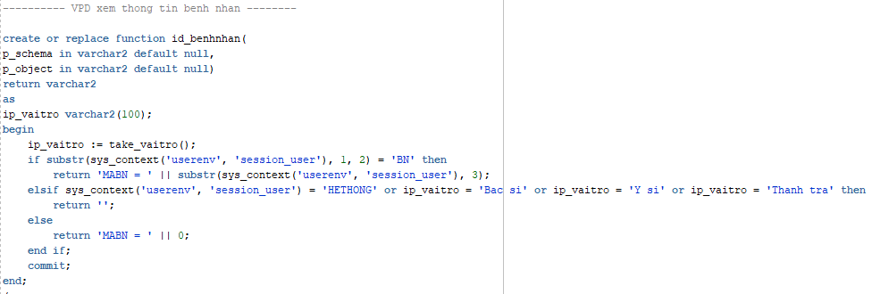

* Tiếp đến, tạo chính sách VPD để select, update trên bảng BENHNHAN:

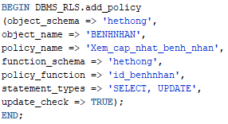

* Gán quyền cho bệnh nhân:

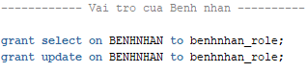

**Tiêu chí #7:** nhóm em chưa làm được

Nhóm em cũng chưa thực hiện được việc mã hóa.

# **Phần 6:** **Xây dựng giao diện và kết quả đạt được của Phân hệ 2:**

# **Phần 7:** **Tổng kết về Phân hệ 2:**

* Lý thuyết:
* Các cơ chế bảo mật nhóm đã cài đặt trong hệ thống: VPD,
* Kịch bản: Chưa làm.
* Những công việc nhóm chưa làm được: tiêu chí #7, mã hóa,
* Bảng phân công và đánh giá công việc ở Phân hệ 2:

|  |  |  |  |
| --- | --- | --- | --- |
| Thành viên | Các công việc | Đánh giá công việc | Thang điểm 100 |
| Tô Thanh Tuấn | OLS, Audit, giao diện và viết báo cáo |  | 47,5 |
| Nguyễn Phú Quí | Cài đặt các tiêu chí 1,2,3,4,5,6 và viết báo cáo | Hoàn thành các công việc 100%, làm việc có trách nhiệm. Bạn còn phải thực hiện các công việc của bạn Hoàng không làm. | 47,5 |
| Nguyễn Huy Hoàng | Cài đặt tiêu chí 4,5,6 | Làm việc thiếu trách nhiệm, chưa hoàn thành các hoàn thành được giao, đợi tới ngày cuối thì làm có tí xíu rồi im lặng biến mất không nói một lời nào. | 5 |